20231310Z6K11

(2022·南靖县第一中学高二期中)一长为*L*的细线一端固定于*O*点，另一端拴一质量为*m*、带电荷量为＋*q*的小球(可视为质点)，处于如图所示的水平向右的匀强电场中。开始时，将细线与小球拉成水平伸直状态，小球静止在*A*点，释放后小球由静止开始向下摆动，当细线转动到*O*点左侧且与竖直方向夹角*θ*＝30°时，小球速度恰好为零，重力加速度大小为*g*，求：(答案可用根号表示)

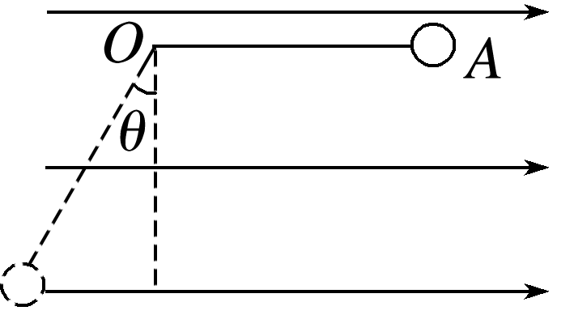

(1)匀强电场的电场强度大小*E*；

(2)小球运动过程中的最大速度*v*m；

(3)若想让小球做完整的圆周运动，则小球在*A*点释放瞬间至少要获得多大的竖直向下的初速度*v*0。